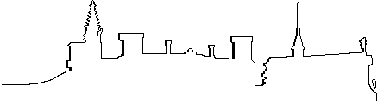
Załącznik Nr 1 do zarządzenia nr 138/2012
Wójta Gminy Kamieniec Ząbkowicki
z dnia 28 marca 2012 r.

GMINA
Kamieniec Ząbkowicki

SPRAWOZDANIE ROCZNE

Z WYKONANIA BUDŻETU GMINY

KAMIENIEC ZĄBKOWICKI

ZA ROK 2011

*************************

Kamieniec Ząbkowicki - marzec 2012 roku

